GIẢI PHÁP NÂNG CAO CHẤT LƯỢNG ĐÀO TẠO NGHỀ

CHO SINH VIÊN CAO ĐẲNG THÔNG QUA HỢP TÁC

VỚI DOANH NGHIỆP TRONG GIAI ĐOẠN HIỆN NAY

SOLUTIONS TO IMPROVE THE QUALITY OF VOCATIONAL TRAINING

FOR COLLEGE STUDENTS THROUGH COOPERATION

WITH ENTERPRISES IN THE CURRENT PERIOD

Nguyễn Văn Đôn ¹ |  | ¹Trường Cao đẳng Lý Tự Trọng TP. HCM;  Email: nguyenvandon@lttc.edu.vn
Keywords: |  | TÓM TẮT:
Business cooperation, smart school, digital transformation, smart factory, Green skills, Hợp tác doanh nghiệp, trường học thông minh, chuyển đổi số, chuyển đổi xanh. |  | Bối cảnh: Trong bối cảnh quốc gia đang chuyển đổi số mạnh mẽ, cuộc cách mạng công nghiệp 4.0 đang được ứng dụng rộng rãi vào đời sống xã hội. Quan hệ kinh tế cũng thay đổi từng ngày với nhiều biến động về hội nhập quốc tế sâu rộng. Doanh nghiệp phải nhanh chóng thích ứng nếu muốn tồn tại, kéo theo nhiều ngành nghề đòi hỏi phải thay yêu cầu đối với nguồn nhân lực. Kỹ năng ứng dụng công nghệ mới như AI… vào nghề nghiệp là yêu cầu bắt buộc thì mới tính thích ứng và chứng minh năng lực làm việc trong môi trường doanh nghiệp thực tế. Tuy nhiên, thực trạng hiện nay cho thấy: Sự gắn kết giữa nhà trường và doanh nghiệp vẫn chưa có tiếng nói chung trong môi trường mới. Chương trình đào tạo, hợp tác doanh nghiệp chưa kịp thay đổi dẫn đến kiến thức sinh viên ra trường lạc hậu so với nhu cầu thị trường. Sinh viên cao đẳng thiếu kinh nghiệm thực tiễn đối với các công nghệ mới hiện nay.  Kết quả: Tác giả nghiên cứu các vấn đề còn tồn tại trong chương trình đào tạo, trong các phương pháp giảng dạy và hợp tác doanh nghiệp tại khoa Công nghệ thông tin. Từ đó có những phân tích, đánh giá và đề xuất một số giải pháp nhằm thúc đẩy việc đào tạo song hành giữa nhà trường và doanh nghiệp để đào tạo các công nghệ mới trong giai đoạn hiện nay.  Bàn luận: Việc xây dựng cần có giải pháp đồng bộ, khả thi để thúc đẩy hợp tác hiệu quả giữa hai bên nhằm nâng cao chất lượng đào tạo nghề. Các doanh nghiệp đã triển khai chuyển đổi số nhằm tăng năng lực cạnh tranh vì trong thời đại Công nghiệp 4.0, các ứng dụng hiện đại thông minh muốn hoạt động thì phải số hóa. Vì lý do đó các trường Cao đẳng buộc phải thay đổi và chấp nhận cùng đồng hành với doanh nghiệp trong đào tạo thì mới cung cấp được “nhân lực số” cho thị trường lao động hiện nay.  ABSTRACT:  Context: In the context of the nation's robust digital transformation, the Fourth Industrial Revolution (Industry 4.0) is being extensively applied to society. Economic relations are also changing daily, with significant volatility driven by profound international integration. Businesses must rapidly adapt to survive, leading to changing demands on the workforce across many industries.  The skill of applying new technologies, such as AI, to one's profession is a mandatory requirement for adaptability and for demonstrating competency in a real-world business environment.  However, the current reality shows that academia and industry are still not aligned in this new environment. Training curricula and corporate partnerships have not adapted quickly enough, resulting in graduates' knowledge being outdated compared to market demands. College students lack practical experience with today's new technologies.  Result: The author investigates the shortcomings within the curriculum, teaching methodologies, and industry collaboration at the Faculty of Information Technology. Based on this investigation, the author analyzes, evaluates, and proposes several solutions to foster parallel training between academia and industry, aiming to educate students on new technologies in the current era.  Discussion: The construction needs a synchronous and feasible solution to promote effective cooperation between the two sides to improve the quality of vocational training. Enterprises have implemented digital transformation to increase competitiveness because in the era of Industry 4.0, modern smart applications must be digitalized to operate. For that reason, colleges are forced to change and accept to accompany businesses in training to provide "digital human resources" for the current labor market.

1. Mở đầu
Hợp tác doanh nghiệp trong đào tạo nghề ở Việt Nam mang lại nhiều lợi ích thiết thực cho cả nhà trường, doanh nghiệp và người học. Người học sẽ học tập trong môi trường làm việc thực tế tại doanh nghiệp, từ đó rèn luyện kỹ năng nghề nghiệp sát với yêu cầu thị trường. Trong môi trường thực tế doanh nghiệp, học viên dần đúc kết kinh nghiệm thực tập, quen với quy trình làm việc nên dễ dàng thích nghi và được ưu tiên tuyển dụng. Nếu học viên học tốt, có thể được doanh nghiệp giữ lại làm việc hoặc giới thiệu cho các doanh nghiệp đang có nhu cầu nhân lực phù hợp với ngành nghề đào tạo.
Trong bối cảnh hiện nay của ngành CNTT, nhu cầu nhân lực về Cloud, DevOps, AI, An ninh trên không gian mạng còn thiếu và chưng đáp ứng được năng lực làm việc. Việc hợp tác với doanh nghiệp giúp các cơ sở đào tạo cập nhật chương trình đào tạo theo thực tiễn, từ đó giúp nhà trường có thể điều chỉnh chương trình học bám sát nhu cầu và xu thế của thị trường lao động. Nhà trường tận dụng được các trang thiết bị, chuyên gia, công nghệ hiện đại từ phía doanh nghiệp mà khó có thể tự đầu tư để phục vụ giảng dạy. Nhân lực sau khi tốt nghiệp được xã hội chấp nhận sẽ giúp nâng cao uy tín và thương hiệu nhà trường, thu hút người học và định hướng nghề nghiệp rõ ràng sẽ nâng cao trình độ giảng viên và uy tín với xã hội.

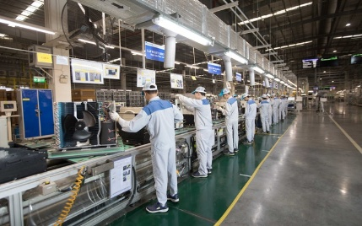

Hiện nay, chương trình đào tạo CNTT tại đa số trường Cao đẳng còn chậm chưa cập nhật kịp để tiếp cận yêu cầu thực tế của doanh nghiệp. Chương trình còn nặng về lý thuyết và thiếu về kỹ năng thực chiến trong áp dụng các công nghệ mới.
Doanh nghiệp tham gia đào tạo cùng nhà trường nên sẽ rất thuận lợi trong việc định hướng nhân sự theo yêu cầu của mình, giúp tiết kiệm chi phí tuyển dụng và đào tạo lại. Việc liên kết đào tạo góp phần nâng cao vai trò gắn kết trách nhiệm xã hội, thúc đẩy nền kinh tế và phát triển công nghệ. Đào tạo lao động trẻ có tay nghề cao là một sứ mệnh mà chính phủ và các bộ ngành đang đòi hỏi phải thực hiện một cách quyết liệt thông qua “Chiến lược phát triển GDNN giai đoạn 2021-2030, tầm nhìn đến năm 2045 (ban hành theo Quyết định số 2239/QĐ-TTg, ngày 30/12/2021), đã nêu rõ một trong 8 nhóm nhiệm vụ, giải pháp đột phá, đó là: Gắn kết chặt chẽ GDNN với DN và thị trường lao động”.
2. Phân tích hiện trạng đào tạo và hợp tác doanh nghiệp tại Khoa CNTT
Khoa CNTT đang đào tạo 9 ngành: An ninh mạng, Quản trị mạng máy tính, Công nghệ kỹ thuật máy tính, Lập trình máy tính, Thiết kế trang web, Tin học ứng dụng, Thiết kế đồ họa, Đồ họa đa phương tiện, Truyền thông và mạng máy tính. Tỷ lệ khối lượng kiến thức liên quan tới các công nghệ mới (như Cloud, AI, an toàn trên không gian ạng) còn rất thấp, chỉ có vài môn như: Công nghệ ảo hóa, Điện toán đám mây, Phát triển ứng dụng IoT. Việc hợp tác với các doanh nghiệp trong lĩnh vực AI còn hạn chế.
Nhận xét về cấu trúc của chương trình khung các ngành nghề đang đào tạo tại khoa Công nghệ thông tin:
Các bản dự thảo chương trình đào tạo các ngành thuộc khoa Công nghệ thông tin có cấu trúc chương trình hợp lý, mục tiêu đào tạo gắn liền với thực tiễn nghề nghiệ. Nhìn chung, chương trình có tính thực tiễn và có cập nhật những thành tựu khoa học công nghệ, đạt tiêu chuẩn về mặt cấu trúc, bám sát Thông tư 45 của Bộ Lao động – Thương binh và Xã hội. Nhưng còn thiếu các kiến thức chuyên môn về các công nghệ hiện đại, chưa bám sát sự thay đổi nhu cầu thực tế hiện nay.
Từ những lý do đó, các ngành cần có các điều chỉnh, cập nhật mới. Ngành Công nghệ kỹ thuật phần cứng máy tính cần bổ sung môn học mới Điều khiển ứng dụng IoT, 3 tín chỉ. Ngành Quản trị mạng máy tính cần bổ sung thêm 4 tín chỉ về DevOp, Ứng dụng AI và hiệu quả công việc. Ngành Truyền thông và mạng máy tính cần bổ sung thêm 30 tiết về Công nghệ tổng đài ảo (VoIP) Asterisk. Ngành Lập trình máy tính cần bổ sung môn Lập trình Python cho AI. Ngành Tin học ứng dụng cần bổ sung thêm môn Ứng dụng AI trong văn phòng. Ngành Thiết kế đồ họa và Đồ họa đa phương tiện cần bổ sung 90 tiết về Ứng dụng AI trong thiết kế hình ảnh, âm thanh và dựng phim.
Về tỷ lệ thực hành, lý thuyết theo đúng quy định của Thông tư 01, 2024 của BLĐTBXH. Hình thức trình bày hợp lý, logic, có khoa học và phù hợp với trình độ đào tạo.
Về mục tiêu đào tạo, đáp ứng chuyên môn và kỹ năng cho 9 ngành nghề đào tạo cho đến nay. Từ năm 2025 trở đi yêu cầu thị trường việc làm trở nên khắc khe với nhiều lý do về áp dụng công nghệ AI, nên cần điều chỉnh thêm mục tiêu đào tạo để phù hợp với nhu cầu mới.
Về kiến thức chuyên môn, kỹ năng nghề: Kiến thức chuyên môn, kỹ năng nghề các môn học phù hợp với mục tiêu đào tạo và có cập nhật kiến thức khoa học công nghệ mới. Bám sát thực tiễn nghề nghiệp, phù hợp với khả năng nhận thức và lĩnh hội của người học.
Có tính thực tiễn và cập nhật những thành tựu khoa học công nghệ tiên tiến của các hãng công nghệ lớn hiện nay, việc đàot tạo đang áp dụng các hệ thống bài thực hành hệ thống mạng máy tính như: Cisco Packet Tracert, VMware Workstation, inetLab, GNS3, Proteus. Ứng dụng phần mềm ảo hóa điện toán đám mây như: VMware vShpere, Hyper-V, XenServer, KVM. Sử dụng các hệ điều hành máy chủ như: Windows Server, CentOS, Ubuntu, Kali Linux. Ứng dụng các công cụ như: Photoshop, Microsoft Exchange Server, ISA, NetBeans, Microsoft Office, MDeamon, IP Video System Design Tool, Asterisk PBX, Microsoft TMG…
Chương trình chi tiết môn học có tỷ lệ thực hành, lý thuyết theo quy định của Thông tư 01, 2024 của BLĐTBXH:
Cao đẳng: Các ngành có tổng số tín chỉ toàn khóa là 90 tín chỉ, tỷ lệ tổng số giờ thực hành / tổng số giờ đào tạo của các ngành theo quy định từ 50- 70%. Cần tăng cường tỉ lệ phần trăm các môn đào tạo tại doanh nghiệp thêm 7%.
Trung cấp: Các ngành có tổng số tín chỉ toàn khóa là 65 tín chỉ, tỷ lệ tổng số giờ thực hành / tổng số giờ đào tạo của các ngành theo quy định từ 55- 75%. Cần tăng cường tỉ lệ phần trăm các môn đào tạo tại doanh nghiệp thêm 5%.
Về hình thức trình bày và tuân thủ các quy định: Hình thức trình bày hợp lý, bố cục phân bổ các môn học trong chương trình thể hiện tính khoa học, phù hợp để phát triển tư duy, kỹ năng của người học.
Chương trình chi tiết môn học có kiến thức môn học phù hợp mục tiêu đào tạo: Các môn học có kiến thức phù hợp với mục tiêu chung và mục tiêu cụ thể của chương trình đào tạo. Các kiến thức bám sát thực tiển nghề nghiệp, phù hợp với khả năng nhận thức về lĩnh hội của người học. Cần bổ sung các thành tựu khoa học công nghệ tiên tiến ứng dụng trong ngành Công nghệ thông tin, thường xuyên đổi mới, cập nhật thêm phần mềm giả lập trình và ảo hóa điện toán đám mây, AI.
Song song với cải tiến nội dung, cần sắp xếp môn học trước, song hành, phân bổ thời gian, phương pháp giảng dạy, hình thức, nội dung của môn học một cách hợp lý. Cách sắp xếp các môn học cơ sở ngành và chuyên ngành khoa học phải có tính kế thừa, kích thích sự sáng tạo, hứng thú của người học, và tính liên thông. Mạnh dạn loại bỏ các kiến thức đã cũ, các môn học có kiến thức dư thừa.
Một số môn học cần đưa sinh viên ra doanh nghiệp như: Thực tập tốt nghiệp, Kỹ thuật truyền thông và số liệu, Quản trị Data Center, Thực tập doanh nghiệp 1, Thực tập doanh nghiệp 2. Vì ở doanh nghiệp mới có công nghệ, thiết bị và môi trường thực tập đúng thực tế. Cần có thêm một Học kỳ doanh nghiệp cho mỗi ngành đào tạo. Các đồ án môn học hoặc đồ án tốt nghiệp cần xây dựng lại đề cường chi tiết theo hướng thực nghiệm của các công nghệ hiện có tại doanh nghiệp, để giúp sinh viên tiếp cận các công nghệ mới được ứng dụng tại doanh nghiệp.
Làm sao chương trình đào tạo phải đáp ứng được mong muốn của 3 bên, trong đó chú trọng nhu cầu của của sinh viên như: Có khả năng cập nhật kiến thức, công nghệ mới, khả năng tự học nâng cao trình độ kiến thức và kỹ năng phù hợp với yêu cầu công việc đồng thời Có khả năng tiếp tục học tập ở trình độ chuyên môn cao hơn tại các trường đại học, cơ sở đào tạo khác.
Sau đây tác giả tổng kết kết quả khảo sát ý kiến của đồng nghiệp, doanh nghiệp, cựu sinh viên và sinh viên.
Câu hỏi khảo sát | Rất đồng ý | Đồng ý | Chưa đồng ý
1. Bạn đã có đồng ý tăng cường hoạt động hợp tác đào tạo nào giữa nhà trường và doanh nghiệp không? | 100 % | 0 % | 0 %
2. Nhà trường nên mời doanh nghiệp góp ý chương trình đào tạo? | 100 % | 0 % | 0 %
3. Có nên cho doanh nghiệp tham gia giảng dạy chia sẻ tại trường? | 90 % | 10 % | 0 %
4. Bạn được lựa chọn thực tập ở doanh nghiệp hoặc tại trường, bạn sẽ đăng ký thực tập tại doanh nghiệp? | 100 % | 0 % | 0 %
5. Bạn thấy hoạt động trải nghiệm doanh nghiệp, thực tập doanh nghiệp đã thực sự tốt? | 10 % | 50 % | 40 %
6. Các chính sách nhà nước đã tạo mọi điều kiện cho hoạt động hợp tác đào tạo nào giữa nhà trường và doanh nghiệp? | 10 % | 80 % | 10 %

7. Theo bạn, rào cản lớn nhất trong hợp tác nhà trường - doanh nghiệp hiện nay là gì?
a. Thiếu thông tin kết nối 0 %
b. Chênh lệch kỳ vọng giữa hai bên 40 %
c. Doanh nghiệp thiếu cam kết dài hạn 30 %
e. Chương trình đào tạo thiếu linh hoạt 30 %
7. Theo bạn, hợp tác đào tạo giữa nhà trường và doanh nghiệp nên tập trung vào các nội dung nào??
a. Xây dựng chương trình đào tạo 10 %
b. Mời chuyên gia doanh nghiệp giảng dạy 10 %
c. Tổ chức thực tập, thực tế nghề 40 %
e. Tuyển dụng sau tốt nghiệp 40 %
Vấn đề 1: Chỉ có 10% đồng ý hoạt động thực tập "thực sự tốt", và tới 40% cho là "chưa đồng ý". Đây là một "vấn đề" lớn cần giải quyết.
Vấn đề 2 (Rào cản): Rào cản lớn nhất là "Chênh lệch kỳ vọng giữa hai bên" (40%) và "Chương trình đào tạo thiếu linh hoạt" (30%).
Nhu cầu: Nhu cầu lớn nhất là tập trung vào "Tổ chức thực tập" (40%) và "Tuyển dụng sau tốt nghiệp" (40%).
3. Kết quả nghiên cứu
Từ việc phân tích hiện trạng của khoa Công nghệ thông tin thuộc Trường Cao đẳng Lý Tự Trọng TP. HCM, tác giả đã tham gia biên soạn chương trình đào tạo gắn kết doanh nghiệp. Tác giả đã có thâm niên trong công tác hướng dẫn sinh viên trải nghiệp doanh nghiệp, thực tập doanh nghiệp, thực tập nghiệp. Tác giả luôn xem trọng các ý kiến đề xuất của doanh nghiệp và cựu sinh viên. Tác giả nhận định để thực hiện thành công nhiệm vụ này cần có giải pháp đồng bộ ở nhiều phía: chính phủ, nhà trường, doanh nghiệp, sinh viên và chuyên gia.
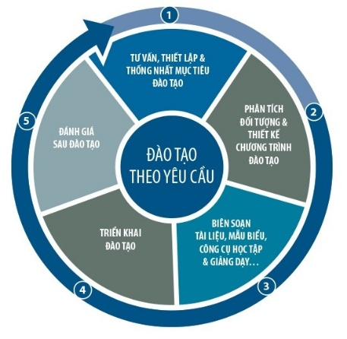
2.1. Giải pháp về đổi mới chương trình đào tạo gắn liền doanh nghiệp
Rà soát và điều chỉnh thường xuyên chương trình đào tạo theo chuẩn năng lực việc làm mà doanh nghiệp yêu cầu, tăng tính thực hành, giảm lý thuyết hàn lâm nhằm bảo bảo sinh viên sau khi tốt nghiệp đáp ứng ngay yêu cầu công việc. Doanh nghiệp phải tham gia sâu vào nội dung giảng dạy với các công nghệ sản xuất hiện hành.
Tăng tính thực hành, giảm lý thuyết hàn lâm không cần thiết. Doanh nghiệp tham gia xây dựng chương trình, biên soạn giáo trình và đề cương môn học. Những nội liên quan đến công nghệ mới, quy trình sản xuất thực tế thì phải yêu cầu đào tạo ngoài doanh nghiệp. Đồng thời phải tăng cường số lượng tín chỉ thực tập ngoài doanh nghiệp và nhiều doanh nghiệp khác nhau với nhiều công nghệ khác nhau.

Cần phải mời đại diện doanh nghiệp, cựu sinh viên, chuyên gia độc lập tham gia hội đồng góp ý chương trình đào tạo theo hướng cùng đồng hành và ghi nhớ hợp tác.
Khoa CNTT sẽ điều chỉnh chương trình 9 ngành đào tạo, giảm 15% các nội dung hàn lâm, cho các môn học thực hành liên quan về công nghệ DevOps trên nền tảng AWS/Azure. Các môn học mới này sẽ do mời các chuyên gia từ doanh nghiệp (đối tác của khoa) tham gia giảng dạy tại trường, hoặc đưa sinh viên ra doanh nghiệp học tập.
2.2. Tăng cường trãi nghiệm doanh nghiệp, thực tập tại doanh nghiệp
Thiết lập nội dung thực tập theo từng công nghệ mà doanh nghiệp sử dụng, xây dựng phương pháp đánh giá chất lượng và báo cáo nội dung thực hành hiệu quả. Cần có các ký kết thỏa thuận hợp tác dài hạn với doanh nghiệp về việc tiếp nhận sinh viên thực tập, làm việc bán thời gian.

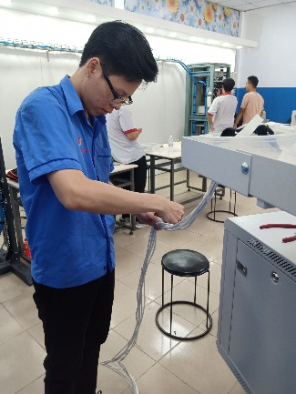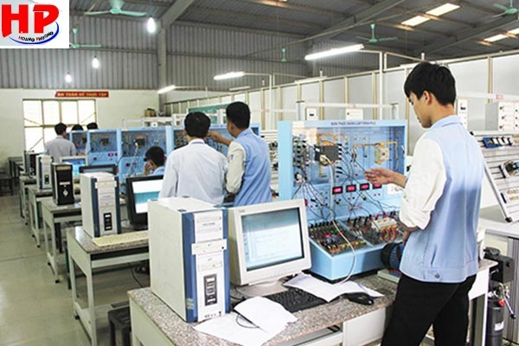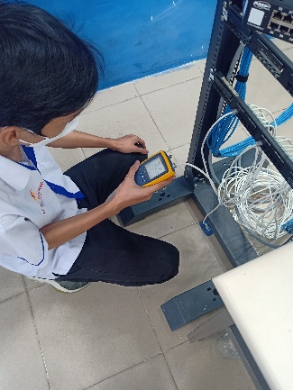

Thành lập các xưởng trường trong doanh nghiệp và trong trường, nhằm tạo điều kiện tốt nhất cho sinh viên thực hành. Mở rộng tăng cường thực tập tại doanh nghiệp để giải quyết 40% SV 'chưa hài lòng' với thực tập, theo khảo sát ở trên. Khoa sẽ thí điểm mô hình xưởng trường tại doanh nghiệp Alta Media cho ngành Lập trình máy tính, cử 20 sinh viên xuất sắc làm việc toàn thời gian tại Công ty FPT Software trong 3 tháng cuối của học kỳ cuối. Đồng thời sẽ tổ chức Ngày hội việc làm để tạo điều kiện cho doanh nghiệp và sinh viên về tuyển dụng sau tốt nghiệp.
2.3. Phát huy vai trò thực tiễn của doanh nghiệp
Mời doanh nghiệp tham gia giảng dạy chính khóa và báo cáo chuyên đề, hội thảo nghề nghiệp. Gắn kết với các chuyên gia kỹ thuật trực tiếp hướng dẫn sinh viên, chấm điểm sinh viên. Kết hợp với doanh nghiệp trong việc huấn luyện sinh viên thi tay nghề các cấp, ngày hội việc làm, mô phỏng tuyển dụng thực tế.
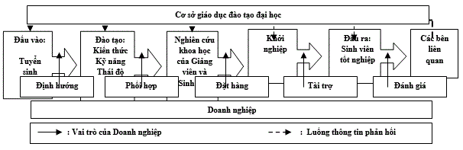
2.4. Tăng cường bồi dưỡng đội ngũ giảng viên theo hướng thực tiễn
Khuyến khích, tạo điều kiện cho giảng viên thực tập thực tế tại doanh nghiệp, nhất là các doanh nghiệp đang ứng dụng các công nghệ, quy trình sản xuất tiên tiến. Giảng viên phải tham gia vào các nhóm nghiên cứu, sản xuất thử nghiệm cùng doanh nghiệp. Tổ chức các lớp huấn luyện do các chuyên gia phụ trách, phát huy các diễn đàn doanh nghiệp để thường xuyên đối thoại, giao lưu cũng như hợp tác hiệu quả và liên tục.

2.5. Xây dựng cơ chế, chính sách hợp tác ổn định và bền vững
Cần có các quy định, công bố chính thức giữa trường và doanh nghiệp, để thực sự hai bên hợp tác một cách đồng bộ và luôn ghi nhớ tuân thủ các hợp tác này. “Win-to-win” luôn là điều mà cả hai cùng mong muốn, một khi đã có một nhân lực tốt, thì nhà trường cũng có lợi, đồng thời doanh nghiệp cũng phải được hưởng lợi từ kết quả đó.

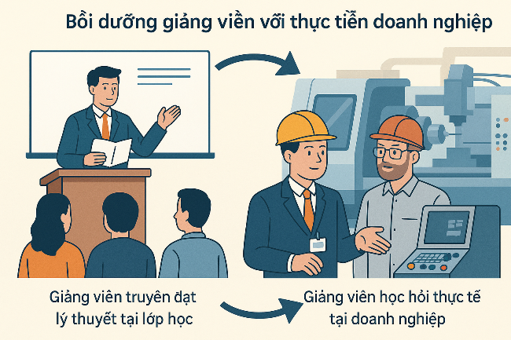

2.6. Ứng dụng chuyển đổi số, chuyển đổi xanh
Để phát triển bền vững, mọi yếu tố phải phù hợp với xu thế của thế giới và định hướng của chính phủ, không vì đi nhanh mà quên đi nền tảng của phát triển hiện nay. Cần số hóa và đưa các công cụ hỗ trợ hiện đại vào đào tạo, tất cả đều hướng đến tay nghề và nhận thức đúng đắng của nhân lực. Chúng ta phải tạo ra một nhân lực mà thế giới hiện đang cần và xã hội mong đợi.
3. Điều kiện thực hiện giải pháp
Về tính pháp lý, phải có sự cam kết từ lãnh đạo nhà trường và doanh nghiệp, ghi nhớ một khung pháp lý minh bạch, có hướng dẫn cụ thể từ Tổng cục GDNN và các Sở ngành liên quan. Khoa CNTT sẽ tham gia vào quá trình soạn thảo khung thoả thuận hợp tác (MOU), trong đó quy định rõ Doanh nghiệp được ưu tiên tuyển dụng, được quảng bá hình ảnh, mỗi doanh nghiệp phải có trách nhiệm nhận tối thiểu 10 SV/năm, đồng thời phải cử chuyên gia tham gia góp ý biên soạn chương trình đào tạo.
Về tài chính, phải huy động nguồn lực từ chính sách nhà nước, doanh nghiệp và hợp tác quốc tế; cần có chính sách xã hội hóa để thu hút từ nhiều nguồn. Nhà trường cần ưu tiên trích 20% từ nguồn phát triển sự nghiệp để hỗ trợ chi phí đi lại, bồi dưỡng cho giảng viên khi đến doanh nghiệp thực tập thực tế.
Về xã hội, cần tăng cường truyền thông để nâng cao nhận thức của sinh viên, phụ huynh và cộng đồng.
4. Kết luận
Từ những số liệu tổng kết, tác giả mạnh dạn đề xuất:
Thứ nhất, tăng cường đối thoại định kỳ giữa nhà trường và doanh nghiệp để điều chỉnh chương trình đào tạo phù hợp thực tiễn.
Thứ hai, xây dựng cơ chế phối hợp rõ ràng, minh bạch về trách nhiệm, quyền lợi và cam kết của hai bên.
Thứ ba, đẩy mạnh các hoạt động thực tập, thực tế có tính chuyên sâu, gắn với nhu cầu tuyển dụng.

Tài liệu tham khảo
[1] Quyết định 749/QĐ-TTg về “Chương trình chuyển đổi số quốc gia đến năm 2025, định hướng đến năm 2030”
[2] Nghị định Số: 180/2025/NĐ-CP về “Cơ chế, chính sách hợp tác công tư trong lĩnh vực phát triển khoa học, công nghệ, đổi mới sáng táo và chuyển đổi số”
[3] Chỉ thị 16 /CT-TTg, ngày 04 tháng 05 năm 2017, Về việc tăng cường năng lực tiếp cận cuộc Cách mạng công nghiệp lần thứ 4, Thủ tướng chính phủ.
[4] Học viện Chính trị quốc gia Hồ Chí Minh, Cách mạng công nghiệp lần thứ tư - thời cơ và thách thức đối với Việt Nam, Nxb Lý luận Chính trị, H.2017, tr.12.
[5] Bộ giáo dục và đào tạo, Nâng cao năng lực đội ngũ giảng viên, CBQL các cơ sở giáo dục đại học đáp ứng yêu cầu đổi mới căn bản, toàn diện giáo dục và đào tạo, 2019.
[6] Trần Ái Cầm, Phát triển năng lực đội ngũ giảng viên tại các trường đại học ngoài công lập nhằm thích ứng
với bối cảnh của giáo dục 4.0, 2024.
[7] Lương Minh Phương, Thực trạng đào tạo kĩ năng xanh trong các cơ sở giáo dục đại học ở Việt Nam, 2024, DOI: https://doi.org/10.15625/2615-8957/12410303.

